雲林縣虎尾鎮中正國小 102學年度
校本課程實施成果報告表
（一）年級：四年級
（二）課程主題：蝴蝶變變變—蝴蝶的一生、小毛蟲大變身
（三）配合課程領域：自然、語文、藝術與人文 節數：五 節
（三）校本課程實施概述：
第一節：配合國語第七課「小毛蟲的樂園」，閱讀有關「愛護昆蟲」或「保護環境」的溫馨故事，讓孩子了解毛蟲生長的環境與特色，並引導孩子思考毛蟲雖然身體小，但生命也很可貴，值得尊重和愛護。
第二節：播放「蝴蝶的一生」影片，介紹小毛蟲變身蝴蝶的歷程，藉由對小毛蟲的關心，進而維護小昆蟲的生態環境。讓牠們生生不息地快樂成長，也表達出對大自然的關愛。
第三節：校園踏查，分享觀察生態園區的經驗，並說出自身愛護昆蟲或動物 的實例，並提出自己看法。老師引導完成「蝴蝶的一生」和「小毛蟲大變身」學習單。
第四節：利用網路資源，上網蒐集毛毛蟲一生的變態過程，並將重點摘錄下來觀察小毛蟲的特性，製做小毛毛蟲勞作。
第五節：製作小毛毛蟲勞作，分享與欣賞作品，並發表心得。
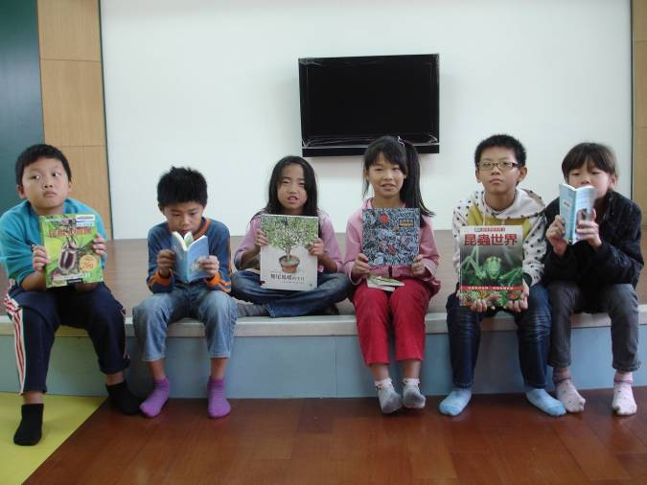 | 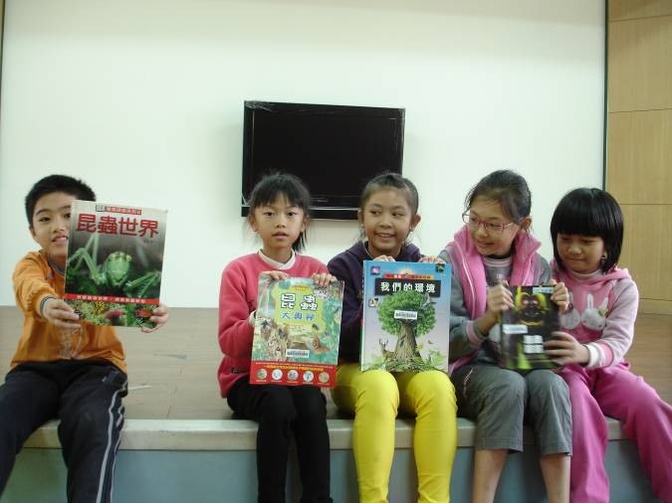
主題書籍資料搜尋 | 我找到資料了
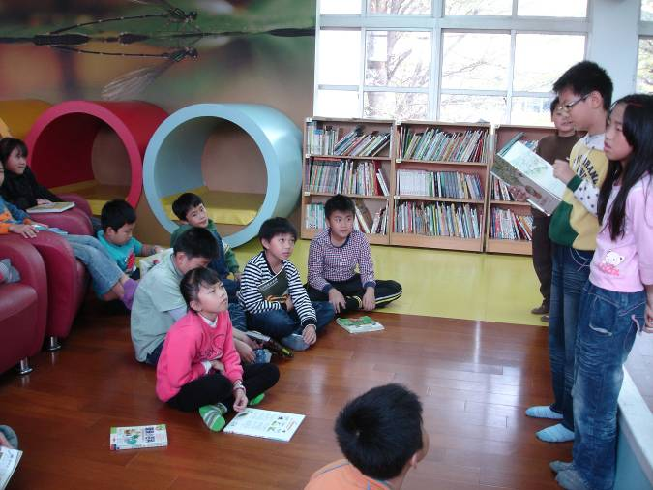 | 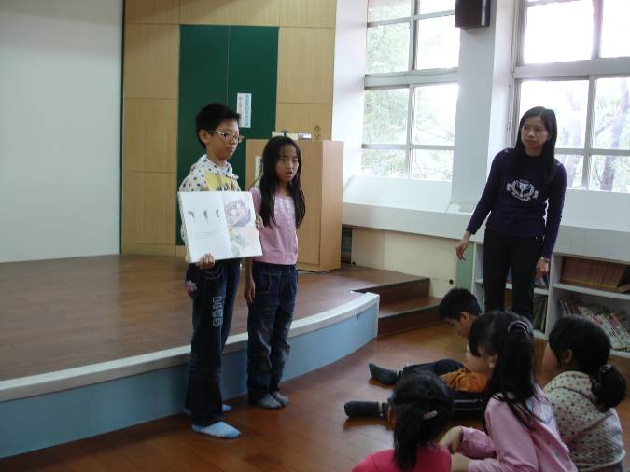
閱讀分享--無尾鳳蝶的生日 | 閱讀分享--無尾鳳蝶的生日
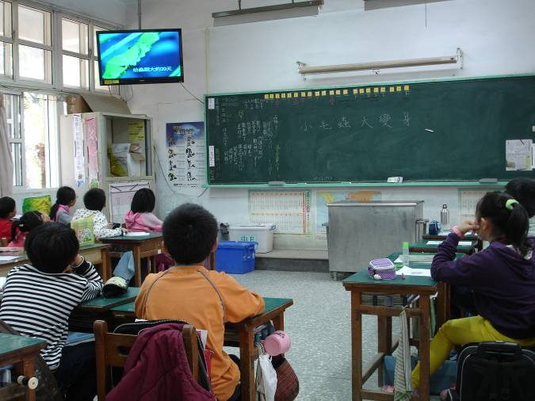 | 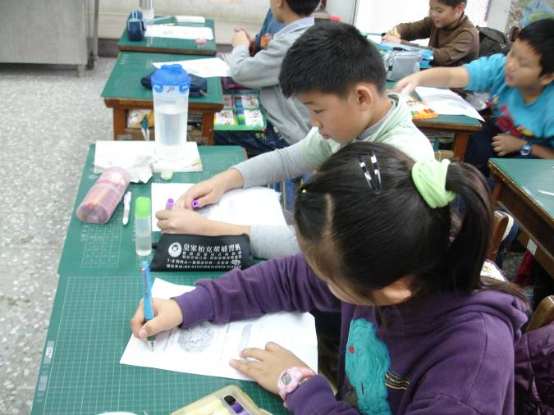
影片欣賞—蝴蝶的一生 | 填寫學習單
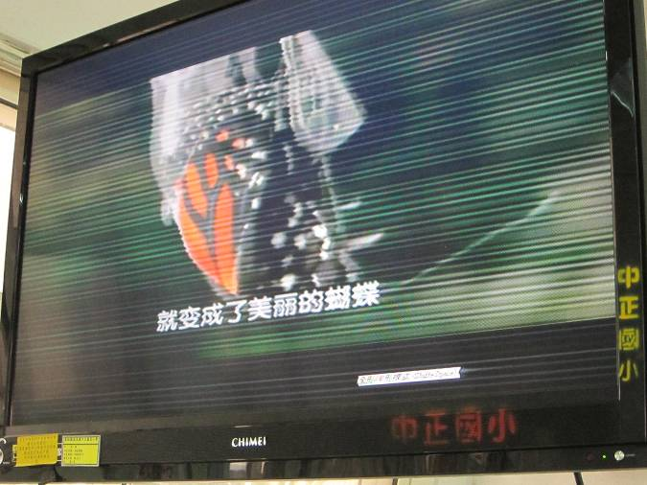 | 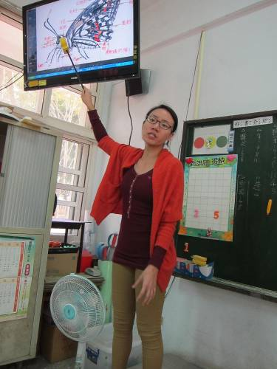
欣賞毛毛蟲變態的過程 | 老師講解蝴蝶的構造
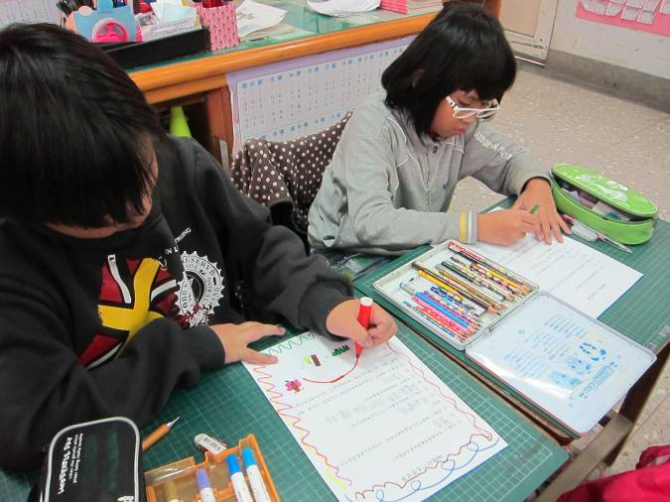 | 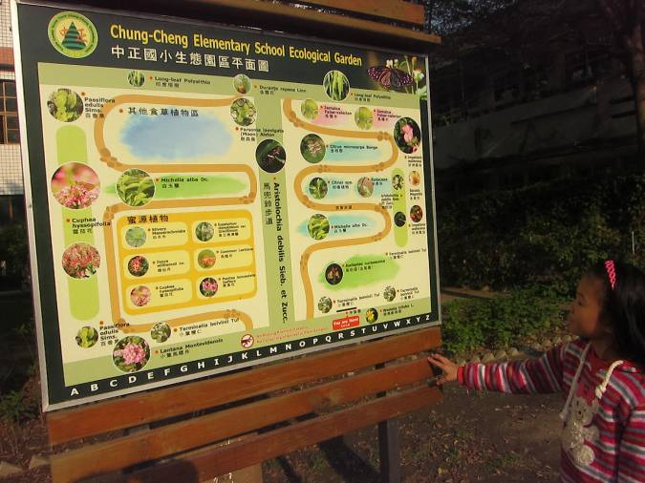
繪製蝴蝶的一生學習單 | 參觀生態園區
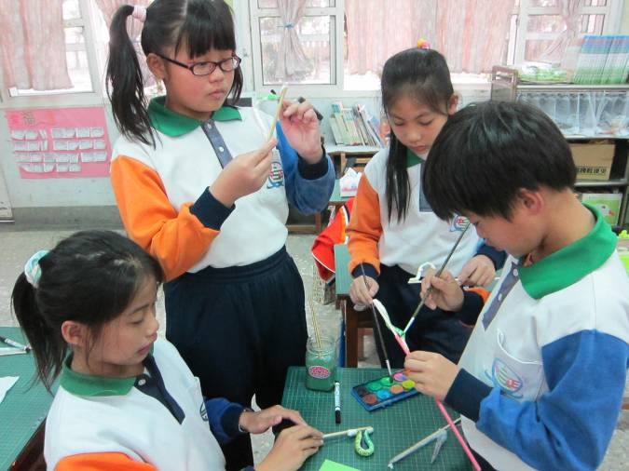 | 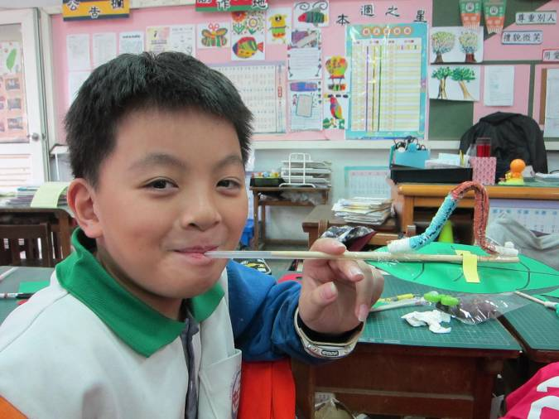
製作小毛蟲 | 我的作品很可愛吧!
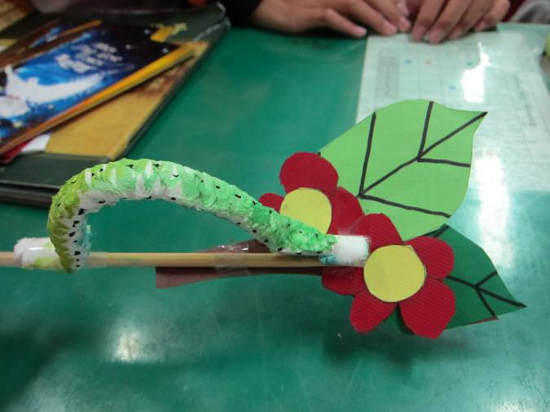 | 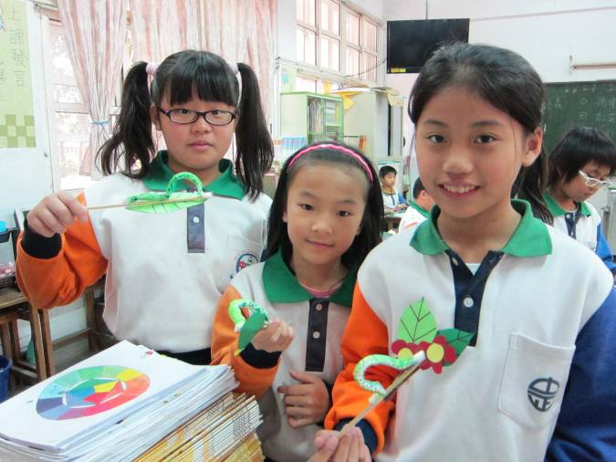
可以蠕動的喔! | 加上裝飾更可愛!
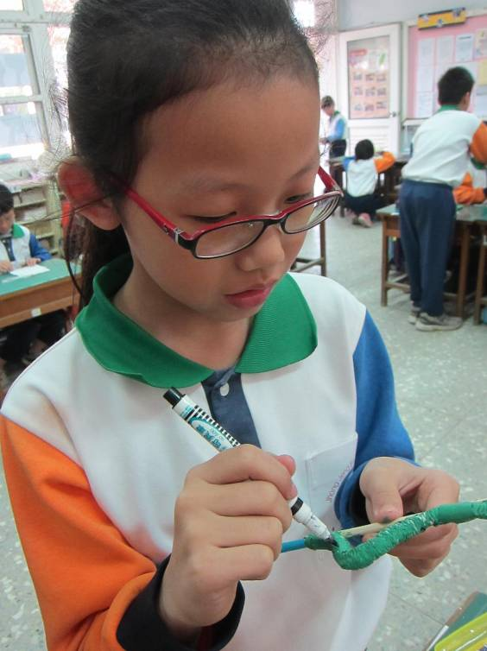 | 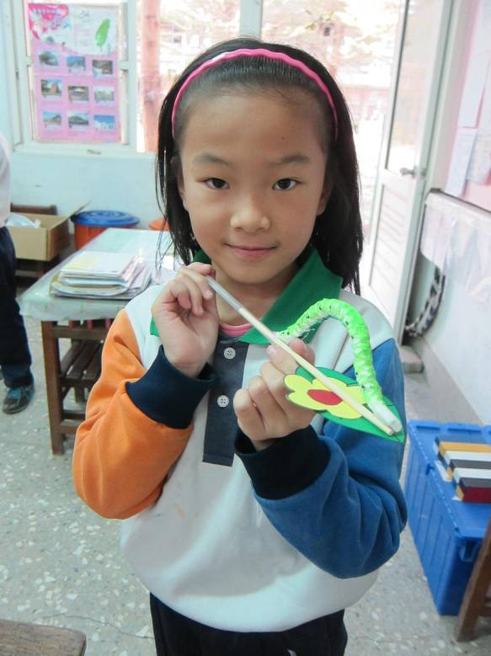
細心的點上斑紋 | 也可以用吹的喔!
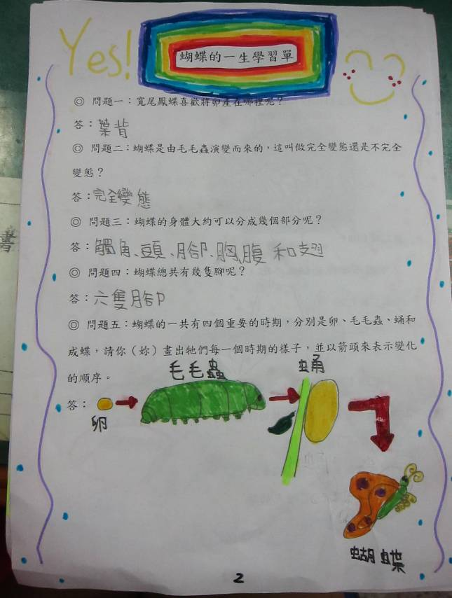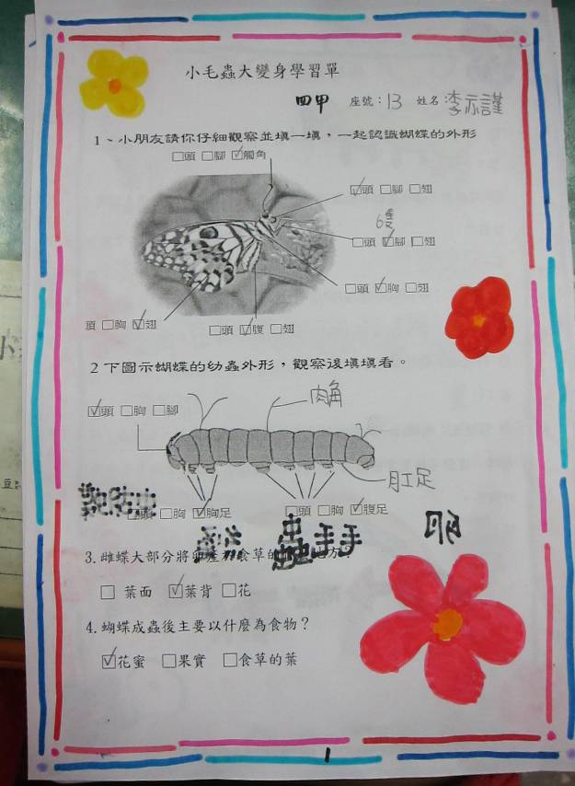
學習單作品
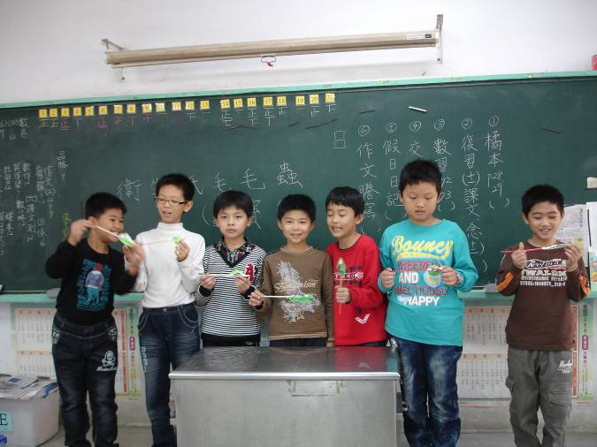 |  | 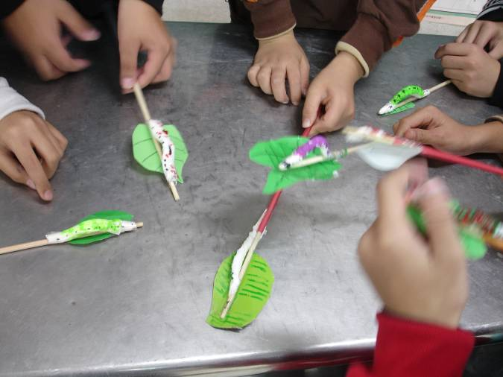
會蠕動的毛毛蟲 |  | 會蠕動的毛毛蟲
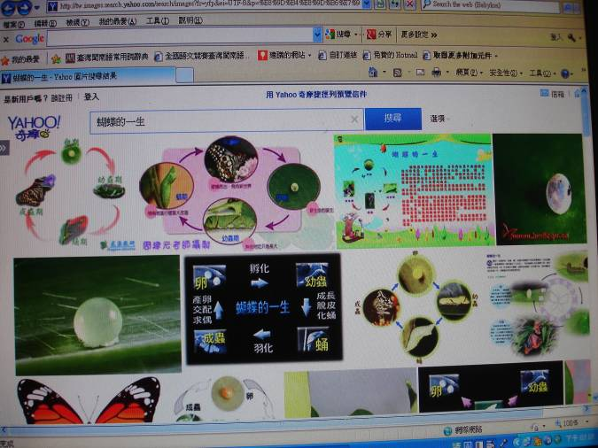 |  | 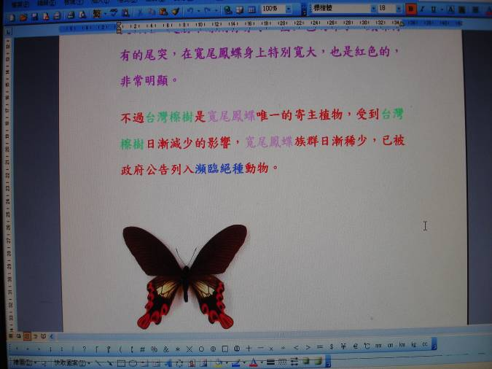
搜尋網路資源 |  | 搜集整理網路資源
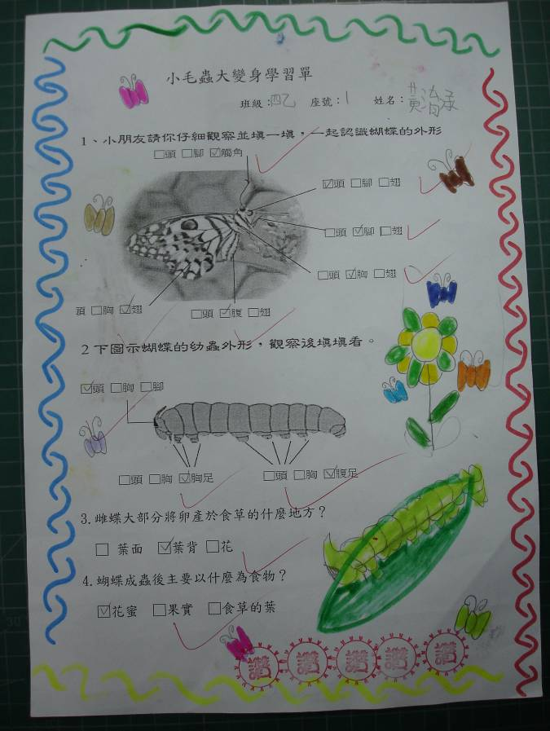 |  | 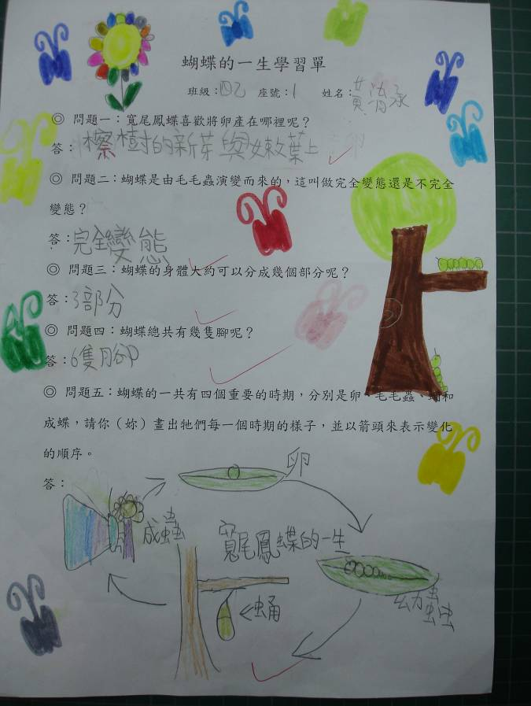
學習單作品

（五）成效評估與檢討
1.一般蝴蝶大多將卵產在葉背上，但台灣特有種「寬尾鳳蝶」是產在「台灣擦樹的嫩葉上」，在引導學習單的過程孩子會搞混，可透過YOUTUBE上專門介紹寬尾鳳蝶的影片加深印象。
2.蝴蝶產卵的季節在春天，可調整校本課程的實施，在下學期加強觀察毛毛蟲及蝴蝶的生長情形，並營造更適合牠們生存的環境。
3.本學期藝術與人文課內有「對稱」單元可以利用剪紙技法表現「蝴蝶對稱之美」，可延升為子課程，和小毛蟲勞作組合成一幅生態園區的作品。
4.透過閱讀、生態觀察與課程內容的學習，能讓小朋友體會生命得來不易，學 會尊重生命，進而愛護生命。

